Министерство образования Республики Беларусь

Учреждение образования

БЕЛОРУССКИЙ ГОСУДАРСТВЕННЫЙ УНИВЕРСИТЕТ

ИНФОРМАТИКИ И РАДИОЭЛЕКТРОНИКИ

Факультет компьютерных систем и сетей

Кафеда электронных вычислительных машин

ОТЧЕТ

по лабораторной работе №4

на тему

НАСТРОЙКА IP SAN

|  |  |
| --- | --- |
| Выполнила:  Проверила: | А.В. Деркач  Д.В. Куприянова |

Минск 2023

**1 ЦЕЛЬ РАБОТЫ**

1. Настроить интерфейс и обеспечить хранилище в iSCSI SAN.

2. Убедиться в правильности настроек iSCSI. Настроить iSCSI LUN и привязать его к хосту.

**2 НАСТРОЙКА IP SAN**

**2.1 Описание процесса настройки**

Запустим VNXe симулятор.

Откроем панель задач. Вначале создадим интерфейс iSCSI.

Пройдём по следующему пути: **Settings -> iSCSI Settings -> iSCSI Interfaces.**

Выберем Ethernet Port 3 и нажмём Create (см. рисунок 2.1).

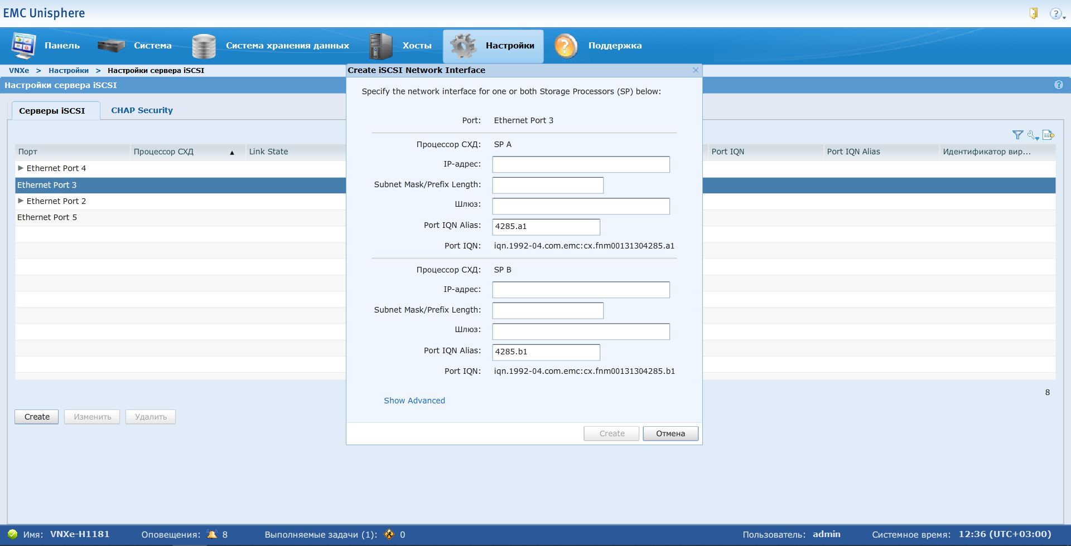

Рисунок 2.1 – Создание интерфейса iSCSI

В появившемся окне, выставим настройки для одного или для обоих процессоров хранения (см. рисунок 2.2).

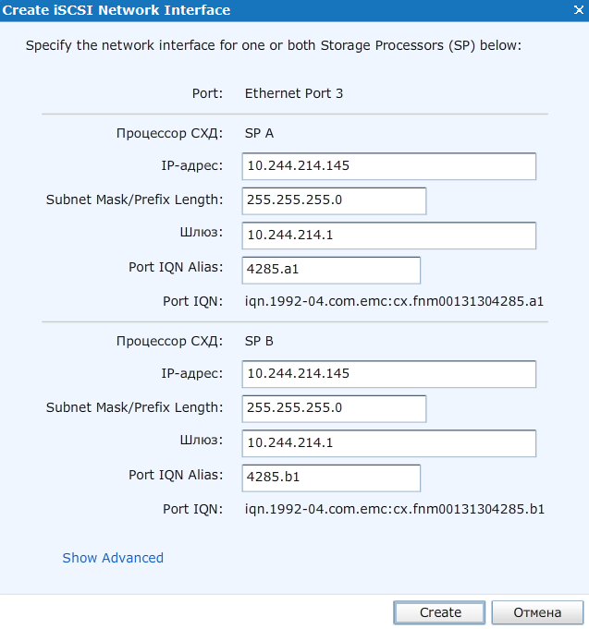

Рисунок 2.2 – Настройки для обоих процессов хранения

Теперь создадим LUN, который будет обслуживаться с помощью iSCSI.

Выберем пул хранения, из которого будет извлечен LUN. Зададим многоуровневую политику. Размер LUN – 100Gb (см. рисунок 2.3).

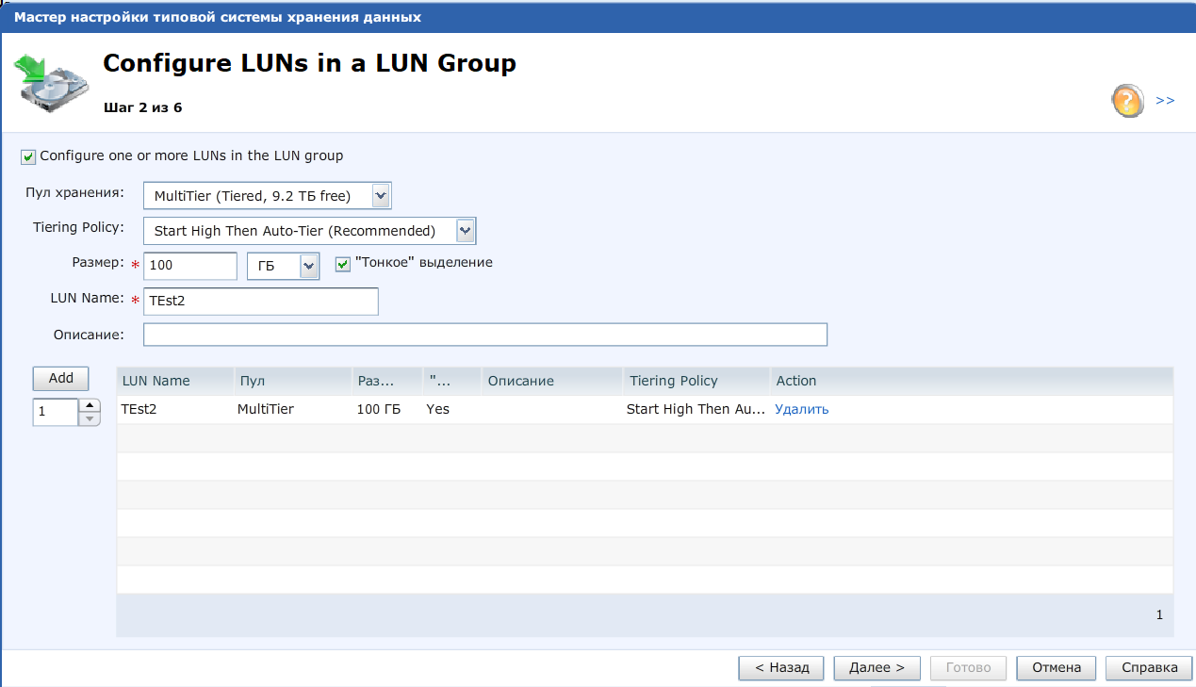

Рисунок 2.3 – Настройка LUN

В окне настройки расписания снимков выберем опцию не настраивать расписание снимков (см. рисунок 2.4).

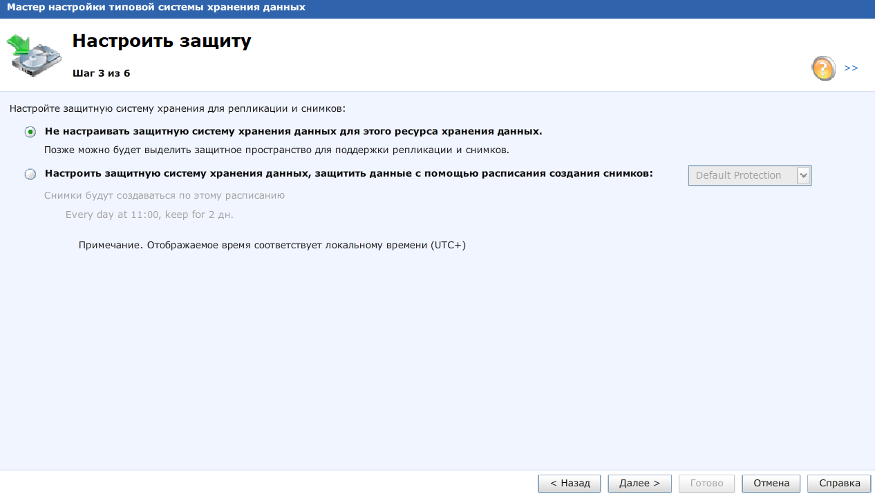

Рисунок 2.4 – Настройки защиты

Последний шаг настройки – настройка доступа к хосту. В этот раз выберем хост, который уже принадлежит массиву, использующему протокол iSCSI (см. рисунок 2.5). Мы можем использовать фильтр, для того, чтобы увидеть только такие хостов такого протокола. В больших системах это очень полезный фильтр. Выберем LUN опцию напротив хоста Windows 2k8.

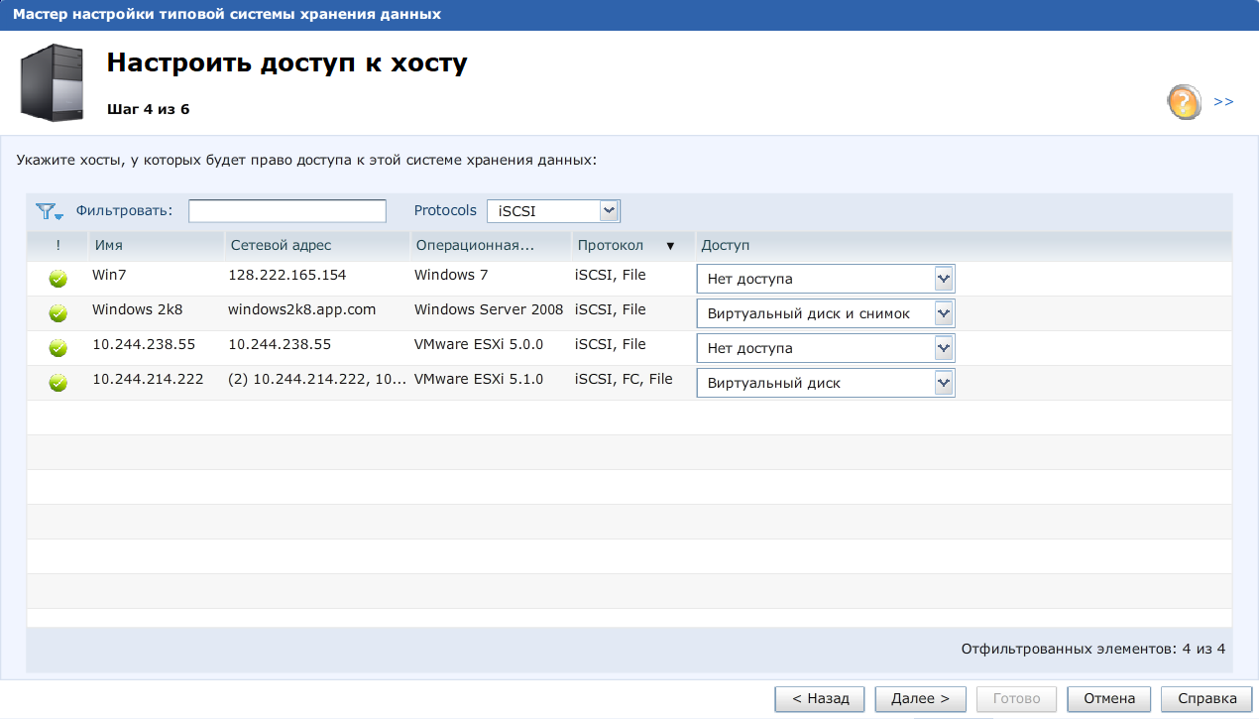

Рисунок 2.5 – Настройки доступа к хосту

Подтвердим настройки, который установили, в итоговом окне (см. рисунок 2.6).

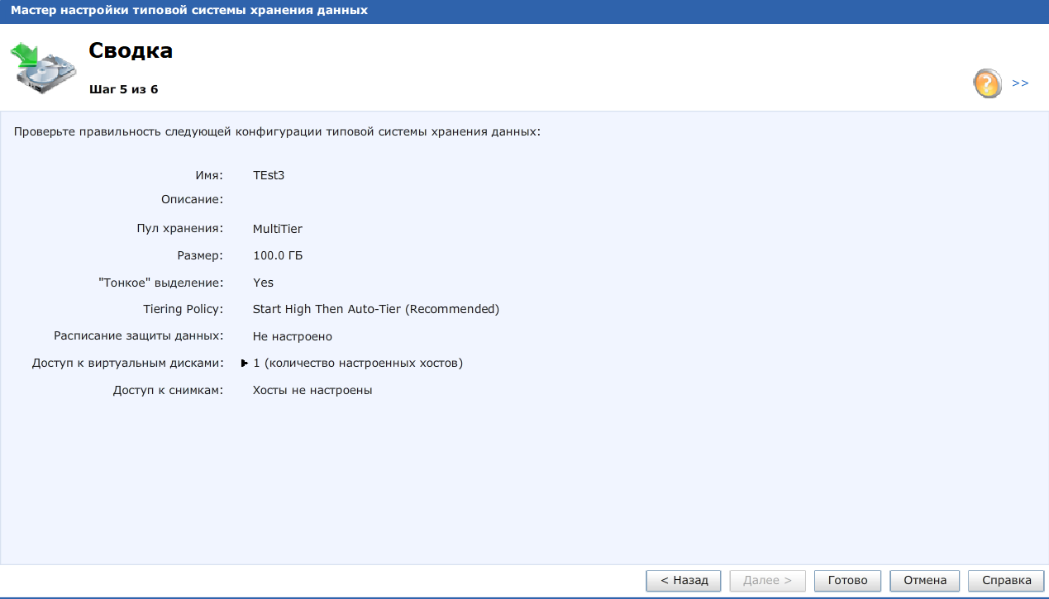

Рисунок 2.6 – Настройки в итоговом окне

Нажимаем кнопку **Готово.**

Теперь перейдём по следующему пути: **Hosts -> Hosts -> Windows 2k8**.

Откроем подробное описание хоста и перейдите на вкладку **LUN's.**

Убедимся, что LUN, который мы создали, связан с данным хостом (см. рисунок 2.7).

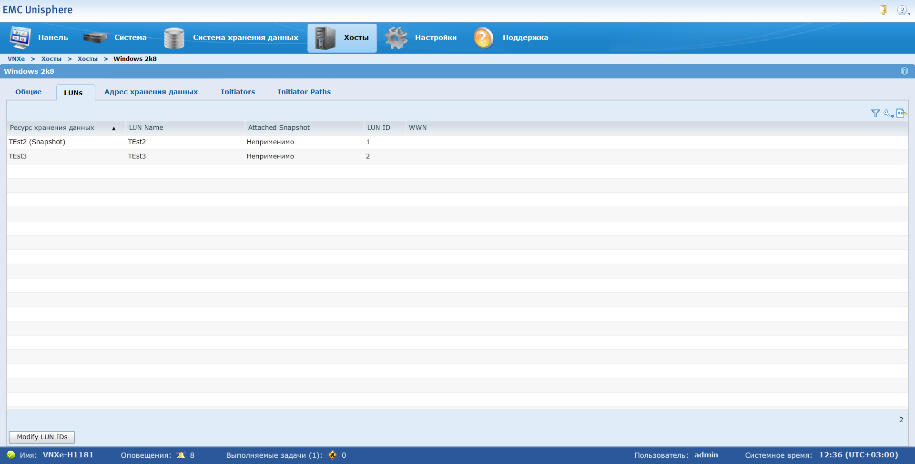

Рисунок 2.7 – Просмотр LUN, связанных с хостом Windows 2k8

**3 ISCSI SAN TRACE**

**3.1 Изучение фрейма**

Запустим **Wireshark**.

Откроем файл **iSCSI_SAN_Trace.pcap** (см. рисунок 3.1) и просмотрим первый фрейм (см. рисунок 3.2).

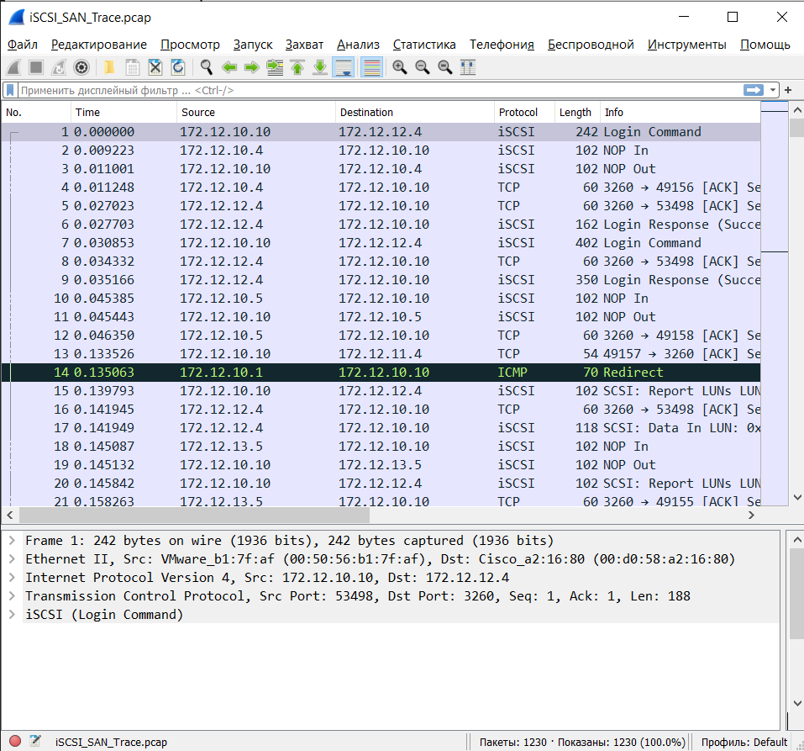

Рисунок 3.1 – Просмотр файла iSCSI_SAN_Trace.pcap

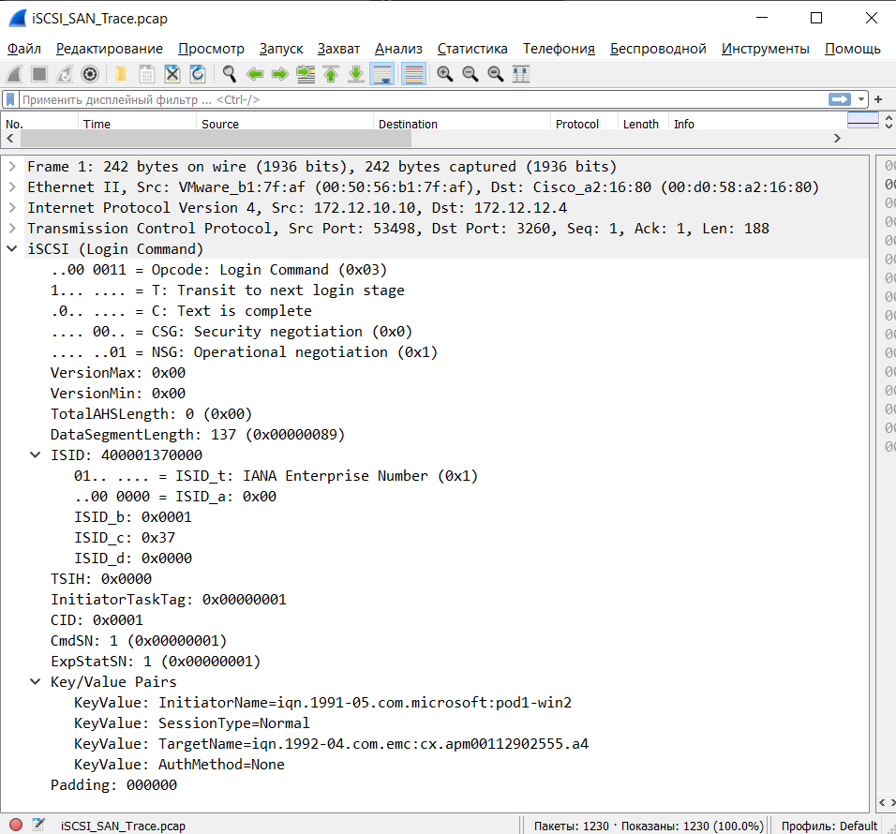

Рисунок 3.2 – Просмотр первого фрейма

**3.2 Какой IP адрес у инициатора?**

IP адрес инициатора – 172.12.10.10.

**3.3 Какой IP адрес у цели?**

IP адрес цели – 172.12.12.4.

**3.4 Какой фильтр следует использовать, чтобы увидеть только iSCSI коммуникации?**

Следует использовать фильтр по протоколу, чтобы увидеть только iSCSI коммуникации (см. рисунок 3.3).

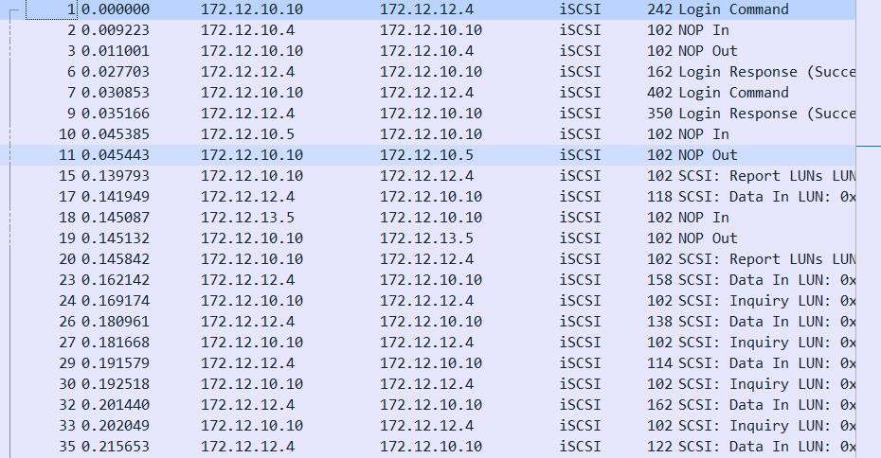

Рисунок 3.3 – Фильтр по протоколу iSCSI

**3.5 Какое название у инициатора?**

Название инициатора представлено на рисунке 3.4.

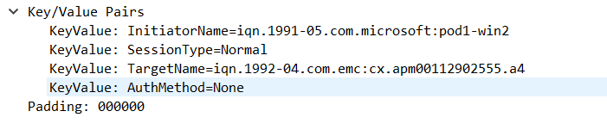

Рисунок 3.4 – Название инициатора

**3.5 Какое название у цели?**

Название цели представлено на рисунке 3.5.



Рисунок 3.5 – Название цели

**3.6 Как настроены следующие опции: HeaderDigest, DataDigest, MaxRecvDataSegmentLength?**

Настройка опций представлена на рисунке 3.6.



Рисунок 3.6 – Настройка опций

**3.7 Сколько LUN's доступно данному инициатору?**

Данному инициатору доступен один LUN.

**3 ЗАКЛЮЧЕНИЕ**

В ходе выполнения лабораторной работы был настроен интерфейс и обеспечено хранилище в iSCSI SAN. Также мы убедились в правильности настроек iSCSI, настроили iSCSI LUN и привязали его к хосту.